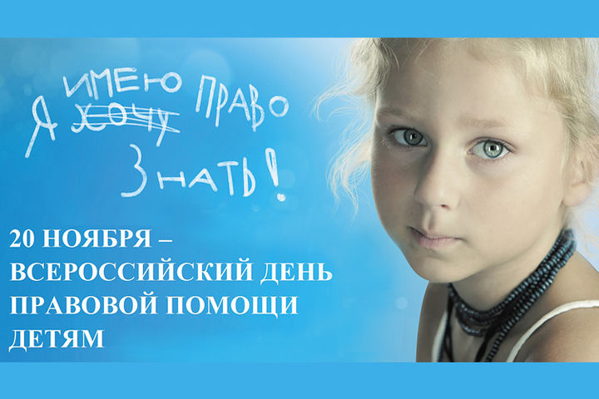
Всемирный день ребенка задумывался не просто как праздник, но и как день, который помог бы обратить внимание общественности на проблемы детей во всем мире, а также на взаимопонимание между миром детей и миром взрослых. Праздник посвящен деятельности, направленной на обеспечение благополучия детей во всем мире. 20 ноября 1959 года была принята первая Декларация прав ребенка, которая провозглашала равные права детей в области образования, воспитания, духовного и физического развития, социального обеспечения независимо от национальности, цвета кожи, имущественного положения, общественного происхождения и т.п.
20 ноября 1989 года, когда была подписана Конвенция о правах ребенка. Именно поэтому название праздника иногда именуется как Международный день прав ребенка. Декларация прав ребенка призывала всех родителей, органы власти, государственных деятелей, любые организации признать права и свободы ребенка, соблюдать их и всеми силами содействовать их осуществлению.

https://youtu.be/MZQbYTRlRfU

Педагог-психолог МБОУ «Школа №107» Смирнова Д.П.

